**Гвандра Узункол описание альпинистского маршрута 3А от СК Грэта**

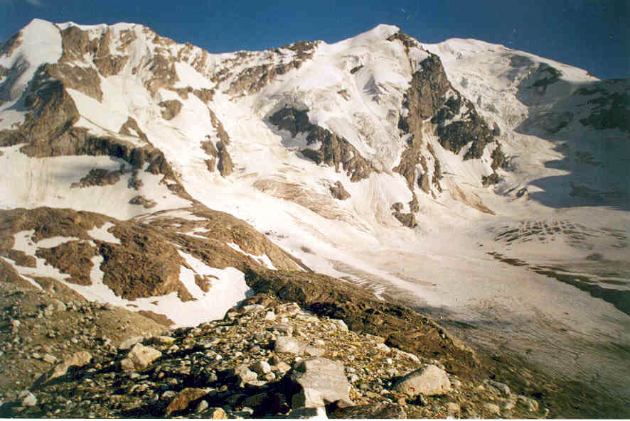

**Описание маршрута:**

С бивака Мырды по осыпям и моренам подняться к снежным склонам справа по ходу. По ним выйти на плато ледника Мырды. С плато двигаться в направлении Западной вершины Мырды. По снежным склонам и широкому кулуару правее вершины подняться на перевал Ложный Мырды.

Восточное ребро (второе по счету от перевала Ак-Тюбе) расположено напротив этого перевала. Если подходить к скалам ребра от перевала, то следует пересечь плато перпендикулярно седловине перевала и подняться к правой нижней части скал ребра по снежным (вверху крутым) склонам между отдельными разрывами и трещинами.

Если склоны под ребром не разорваны трещинами и сбросами, то к нему можно выйти без подъема на перевал Ложный Мырды. В этом случае, после выхода на плато Мырды, подняться к нижней скальной части ребра по пологим снежным склонам, обходя первое восточное ребро. Поднимаясь к скалам ребра, идти правее большого скального взлета в его нижней части. Сразу за взлетом идет короткий, крутой, с бергшрундами снежный склон, выводящий к разрушенным скалам небольшой седловины восточного ребра R3. Здесь контрольный тур. От бивака в зависимости от состояния подходов по леднику — 2,5-4 часа.

По простым и средней трудности скалам ребра, обходя справа по полкам и внутренним углам три жандарма, подойти к четвертому. На него подняться справа от широкой перемычки перед ним по внутреннему углу R13-R14.

В непогоду вершину жандарма можно спутать с основной вершиной! С четвертого жандарма по 200-метровому простому снежному склону выйти на Восточную вершину. От контрольного тура — 5-6 часов.

Спуск с вершины по маршруту "Гвандра Восточная с перевала Ак-Тюбе" на перевал Ак-Тюбе или по маршруту Гвандра Восточная с перемычки от Центральной вершины в направлении перевала Ложный Мырды.

- время выхода с бивака Мырды — не позже 4-х часов ночи;

- обязательно наличие запаса теплых вещей, продуктов питания и бивачного снаряжения;

- при необходимости можно спуститься с каждой перемычки между жандармами, уйдя влево к нижним выходам скал ребра в направлении перевала Ложный Мырды.

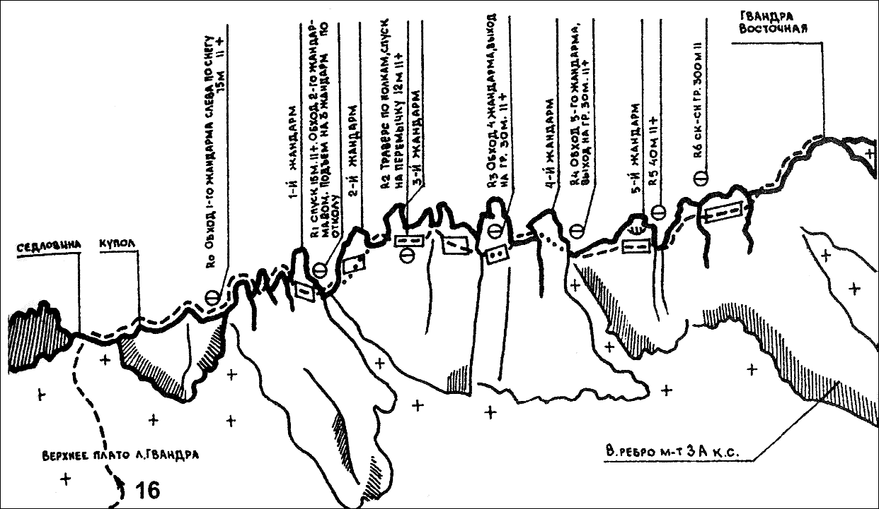

С сайта sk-greta/ru